**智能版工作表V1.3.2使用手册**

你们最爱的陈启航

# 1.简介

# 1.1 产品功能

为了解决每个月末老师们算课时费麻烦，工作重复，易错易漏的问题，本人本着互联网精神和共享开源的原则制作此Excel模板供大家学习交流。有不足之处还请各位同事领导斧正。

该智能表在基础表上新增了“数据有效性-序列”，“自动推断补全”，课时费一键修改等操作。在填写课时上效率提升，工作量大大减少，是亲爱的同事们的不二之选。

# 2.功能介绍

# 2.1名字补全

只需要在”A4”单元格填写自己的姓名，全部姓名自动补全。

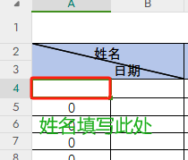

效果图

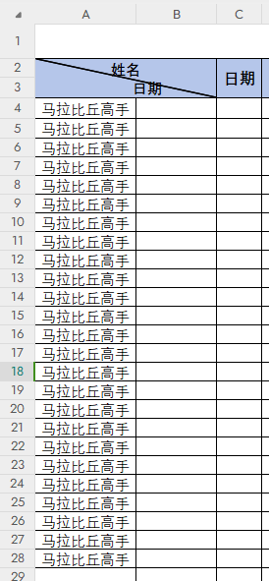

# 2.2日期选项

在“本月月份”填写正确的情况下，该月的所有日期均可通过下拉选项进行修改。

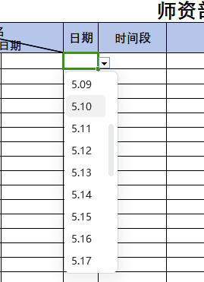

# 2.3 时间段选项

在表格中，亲爱的Capzera已经帮各位老师们填写预设好了一些常用的时间点，直接下拉时间段选项卡就可以选择上课的时间，如果在预设中没有自己的上课时间，可以在右侧的上课时间中自行添加和修改。

## 2.3.1 时间段选项

## 2.3.2时间段序列修改方法

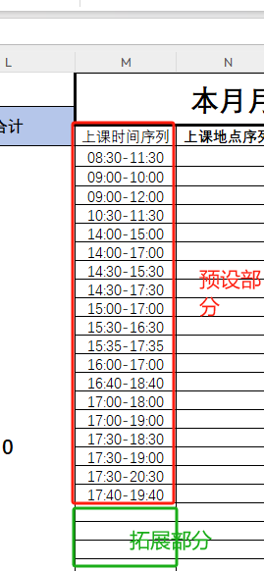在表格的第”**M**”列，可以修改上课的时间段。有黑色边框的内容都可以填写时间。

# 2.4课时选项

表格的第”**F**”列和”**G**”列的作用是填写上课时长，下拉选项框一共有1, 1.5, 2, 3四个选项，如果有其他时间需要填写，可以在表格的第”**O**”列进行拓展填写。

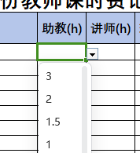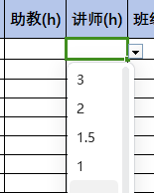

**该数据会直接影响到课时费，请各位老师注意防止选择错误。**

# 2.5班级人数选项

班级的人数也可以进行下拉选项，预设的人数是0-40人，一个是班级应到人数，一个是班级实到人数，都是可以直接从选项中可以直接下拉得到的。

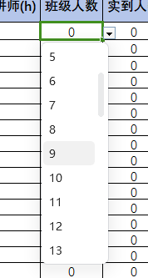

**实到人数大于等于30时，课时费自动乘2，无须老师手动调整。**

# 2.6课时标准选项

## 2.6.1课时标准基本功能

该选项作者预设了三个档位，1.0倍课时费，0.5倍课时费和2.0倍课时费，适用于正常、助教(试听)、双倍三种应用场景，有课时费需要单独调整的老师可以在第”**Q**”列的黑框中增加。其中**双倍课时费与实到人数自动联动**，无须老师手动设置，如果**在上课内容中写“试听课”，并且在上课内容中选择“试听课”，课时费自动按照0.5倍档位计算**，无须老师手动设置。

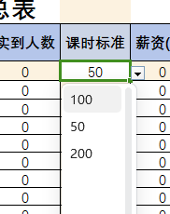

## 2.6.2 课时标准档位修改

陕西昇腾教育科技有限公司的教师课时费档位分为基础的60/80/100/120/150等，直接修改单元格”**Q4**”的值，就可以对全表的课时档位进行更替修改。

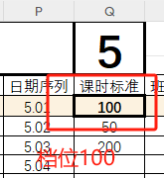

# 2.7 薪资与合计

所有的薪资部分，以及最后的合计部分都是由Excel公式编写而成，保证无错无误，只要前面所有信息填写正确，课时费和薪资自动显现，是老师您办公的得力助手。

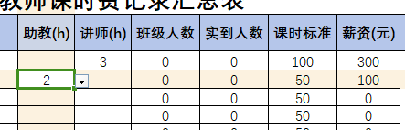

# 2.8 月份更替

直接修改”**Q1**”单元格的数字，就可以做到对整个表头，以及日期数字的更换，每当新的月份开始时，老师可以快速初始化一个新的表格。

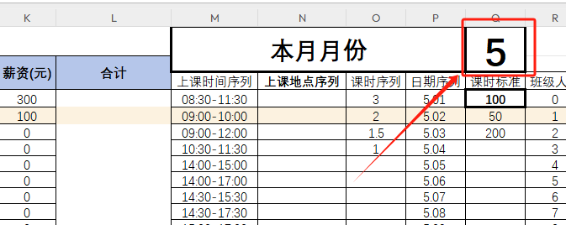

# 2.9 上课内容上课地点

## 2.9.1正常课程地点的补充填写

由于每位老师的上课地点不同，合作机构不同，所以无法在这里初始化任何一个老师的数据，对于常用的上课地点可以填写在第”**N**”列的黑框内。下图是一个上课地点填写的示例：

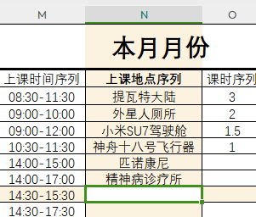

对于已经填写好的上课地点，可以直接在第”**E**”列下拉找寻并快速选择

